Secuencia [d1, d2, …, dn] | n | Resultado Esperado | Razón Breve
[3,2,2,1] | 4 | ✓ Graficable | Satisface Havel-Hakimi
[3,3,2,2,1,1] | 6 | ✓ Graficable | Satisface Havel-Hakimi
[4,4,3,3,3,3,2,2] | 8 | ✓ Graficable | Satisface Havel-Hakimi
[4,4,4,4,3,3,3,3,2,2] | 10 | ✓ Graficable | Satisface Havel-Hakimi
[6,6,5,5,5,4,4,4,3,3,2,2,1,1,1] | 15 | ✓ Graficable | Satisface Havel-Hakimi
[3,2,2,1,1] | 5 | ✖ No Graficable | Suma Impar: la suma de los grados debe ser par
[5,3,2,1] | 4 | ✖ No Graficable | Grado Max > n-1
[3,3,3,1] | 4 | ✖ No Graficable | Grados Negativos durante los pasos
[2,2,2,2,1] | 5 | ✖ No Graficable | Estructura no graficable
[3,3,1,1,1,1] | 6 | ✖ No Graficable | Falla en iteración intermedia

Comprobaciones manuales
Caso 1: [3,2,2,1]
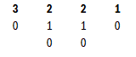
N = 4, Max = 3, (3<= 4-1)True
Es graficable por lo tanto es correcto el resultado mostrado por la IA
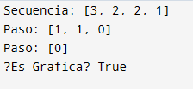

Caso 2: [3,3,2,2,1,1]
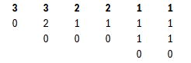
La suma es par, N = 6, Max = 3, (3<= 6-1)True
Es graficable por lo tanto es correcto el resultado mostrado por la IA
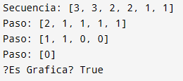

Caso 3: [4,4,3,3,3,3,2,2]
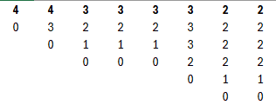
La suma es par, N = 8, Max = 4, (4<= 8-1)True
Es graficable por lo tanto es correcto el resultado mostrado por la IA
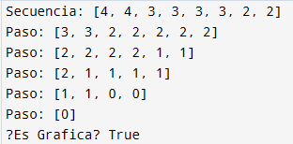

Caso 4: [4,4,4,4,3,3,3,3,2,2]
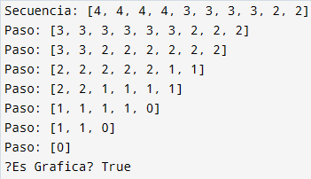

Caso 5: [6,6,5,5,5,4,4,4,3,3,2,2,1,1,1]
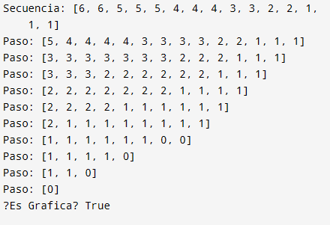

Caso 6: [3,2,2,1,1]
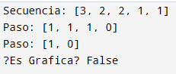

Caso 7: [5,3,2,1]
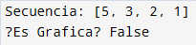

Caso 8: [3,3,3,1]
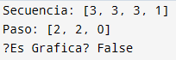

Caso 9: [2,2,2,2,1]
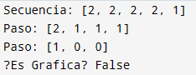

Caso 10: [3,3,1,1,1,1]
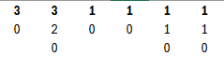
La suma de los grados es par, N = 6, Max = 3, (3 <= 6-1)True
Muestra que las validaciones principales son verdaderas pero hay un problema ya que al momento de graficar no es posible.
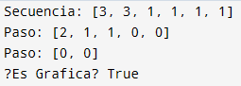

Reflexión
En el momento de analizar encontramos una discrepancia entre el algoritmo de validación (Havel-Hakimi) y la realidad gráfica de una secuencia de grados específica en el caso 10. La secuencia, a pesar de cumplir todas las validaciones necesarias para ser graficable según el método de Havel-Hakimi, resulta ser no graficable al intentar construir el grafo.
El análisis sugiere que la Inteligencia Artificial (IA) pudo haber identificado un punto de fallo en la iteración media del proceso de Havel-Hakimi. Este fallo se atribuye al reordenamiento prematuro de la secuencia, lo que altera el estado necesario para la siguiente resta y conduce a un resultado final incorrecto (un falso positivo de graficabilidad). El reordenamiento debe ser preciso para mantener la propiedad de no-creciente.
La solución propuesta para verificar el resultado correcto es la comprobación manual mediante el dibujo del diagrama de grafo. Si bien la secuencia supera las pruebas algorítmicas, el intento físico de conectar los nodos según sus grados revela la imposibilidad de construir el grafo simple. Esta limitación destaca la necesidad de utilizar criterios de validación más robustos, como el Teorema de Erdős-Gallai, que proporciona una condición necesaria y suficiente para la graficabilidad de una secuencia en un grafo simple. Confiar únicamente en Havel-Hakimi para casos límite puede llevar a errores, haciendo que la verificación contra Erdős-Gallai sea esencial para asegurar una conectividad completa y sin problemas en el grafo.

